Türkmenportal
Hojalyk jemgyýety

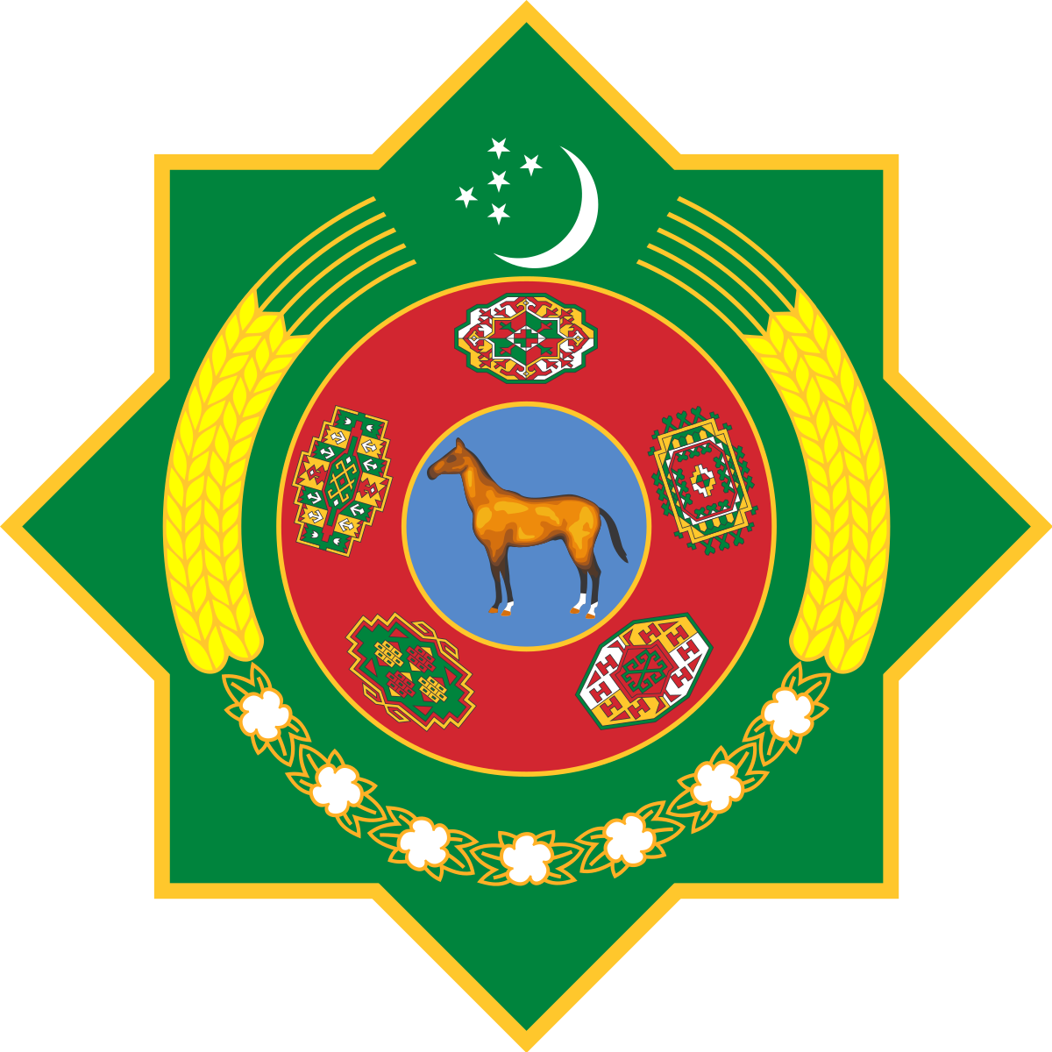

744000, Türkmenistan, Aşgabat şäheriniň G.Kulyýew köçesiniň 90-njy jaýy.

Telefon: (+993 65) 65-65-85; Faks: (+993 71) 40-67-78

E-mail: info@turkmenportal.com

Türkmen standartlar

maglumat merkeziniň

direktory M.Meredowa

Haýyşnama

Aşakda görkezilen kadalaşdyryjy resminamalary satyn almak üçin ýardam bermegiňizi Sizden haýyş edýärin.

1.TDS-9.403-2022

2.TDS-23117-2021

3.TDS-21791-2022

Tölegini kepillendirýäris.

Hormatlamak bilen,

Başlyk Goly E.Meredow

Salgysy: Oguzhan 123

Telefon belgisi: +993 65656585

code-number: ijpCJA